Uživatelský manuál

Rozložení kláves je naznačeno na obrázku.

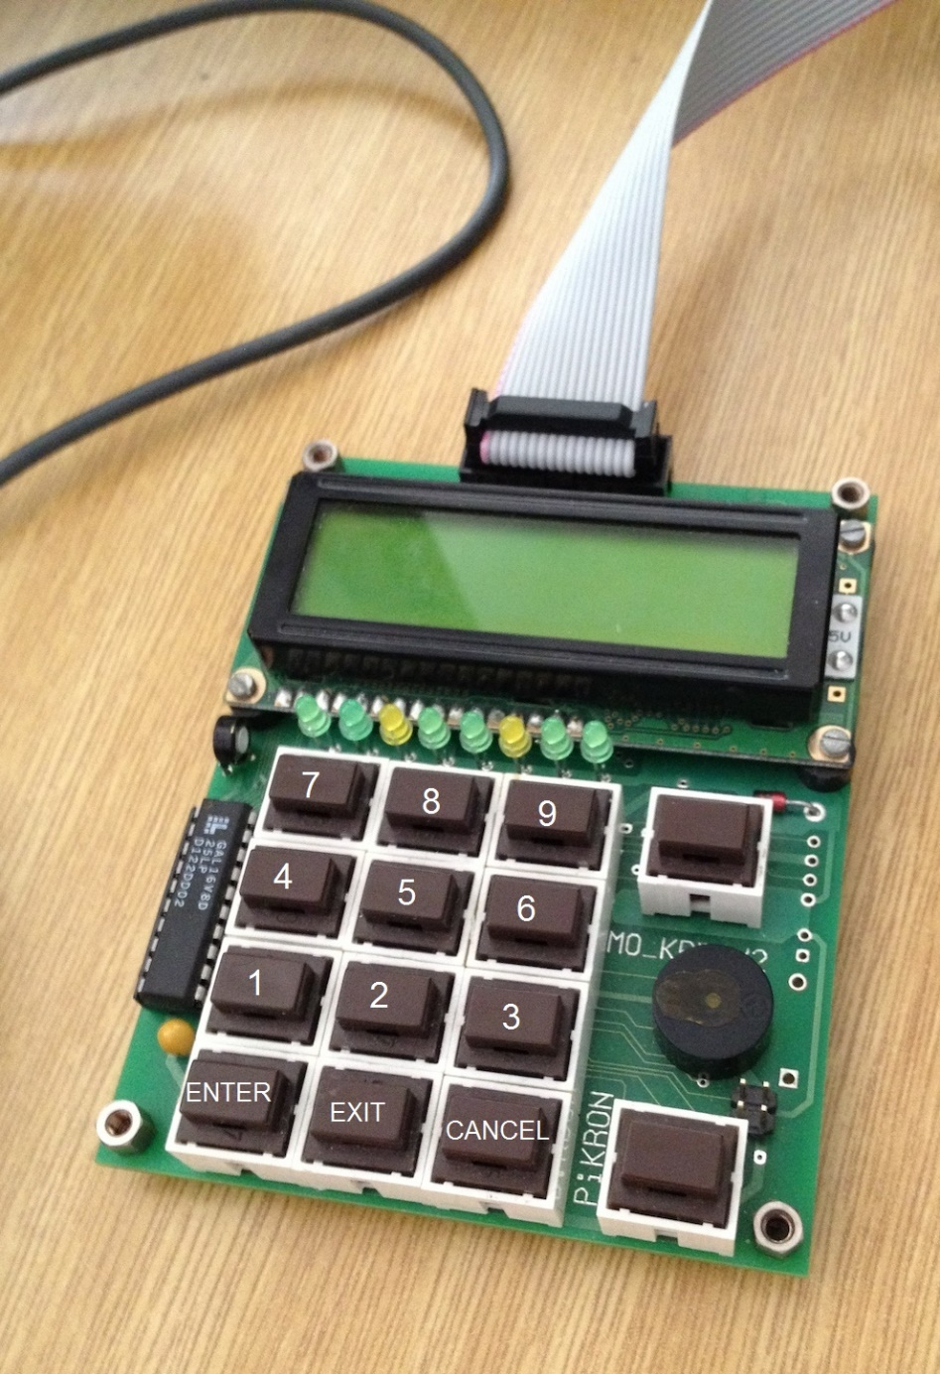

Program se spouští s jedním argumentem, který určuje číslo dveří, které bude deska ovládat. Led diody se rozsvítí po dobu jedné vteřiny a poté se na LCD displeji na vteřinu zobrazí nápis „Gate ready“.

Uživatel je vyzván zadat své ID. Tlačítka mají zvukovou odezvu a zadané znaky se vypisují na LCD. Uživatel může zadávání potvrdit tlačítkem ENTER, zadávání zrušit tlačítkem CANCEL, nebo vypnout celý program tlačítkem EXIT.

Pokud zadal ID a potvrdil, tak je uživatel vyzván zadat heslo. To probíhá stejně jako zadávání ID akorát se na LCD vypisují hvězdičky místo znaků.

Poté co uživatel zadal heslo a potvrdil, aplikace odešle zadané údaje na server a vyhodnotí jeho odpověď.

Pokud je ID i heslo správně, vypíše se na LCD zpráva „OK“ a zazní jedno pípnutí. Pokud bylo něco špatně, zobrazí se zpráva „DENIED“ a pípne třikrát.